A. 構建圖
1. 在knn算法中，每個點並不止有k條連邊。這是因為，在一個點選取k個鄰居的時候，它不一定被k個鄰居選中。它可能會成為k+1, k-1，或其它數目的鄰居的k nearest neighbor。在採用以下代碼確保矩陣對稱性的時候，此點的連邊就增加了。
2. 這帶來一個衍生問題：邊的權重會是多少？除了0，1之外，還出現了0.5的可能。這是我們不希望看到的。然而，由於目前的任務暫時都是由package完成，我們並不了解它是怎麼處理這一問題的。

B. Laplacian Matrix
1. 是Laplacian Beltrami 算子在圖上的離散形式
2. 是 ”對圖函數f求梯度的散度” 的算子

C. 圖函數
1. 從圖上的頂點(vertex)到向量空間的映射。
2. 最簡單的圖函數是從圖上的頂點到實數軸的映射。

D. 梯度
1. 對歐氏空間中的連續函數求梯度，可以認為是考察其沿各個坐標分量的變化情況。即，坐標分量發生單位變化時，函數值發生什麼樣的變化。
2. 對圖上的圖函數求梯度，可以認為是考察其沿圖上各邊(edge)的變化情況。即，從邊的起點到邊的終點，函數值發生什麼樣的變化
3. 對圖函數求梯度，得到的梯度向量的維度是|E|（連邊數目）, 而不是|V|（頂點數目）。

E. 散度
1. 在歐氏空間中，散度衡量從空間中一點發散出的矢量場的強弱。
2. 個人理解，散度可以認為是勢函數在各方向二階導數的和，或各方向梯度一階導數的和。
3. 對圖函數的梯度求散度，可以認為是衡量圖上一點到其鄰居的圖函數值之差的算術和。
4. 對圖函數求梯度的散度，得到的向量的維度是|V|，頂點數目。

F. LE算法
1. LE算法有兩步：構建圖，確定圖函數
1. 第二步的精神是使映射（圖函數）盡量平滑：圖上距離較近的點，在象集中也應該較近。
2. 通過化簡可得，第二步的目標函數實際上是求最小化圖函數梯度的散度和圖函數的內積。
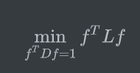
3. f取L的最小特征值所對特征向量時目標函數最小，f是一個向量，也是一個映射。
4. 最平滑的映射是將所有圖上頂點都映射到同一個點。加限制以排除此種退化情況。
5. 所得諸f（共n個）構成圖函數空間的一組Fourier Basis。
6. 由限制可知，某頂點的度數越大（Dii越大），其所對圖函數值的絕對值應該越小，即越靠近原點。儘管是採用knn方法，各頂點的度數並不相同，這一點會在圖的構建中說明。

G. Laplacian Beltrami 算子
1. 對流形上函數求其梯度的散度的算子。
2. 若要嵌入在高維空間中的流形映射到低維，就要找一函數，使其在流形上每一點處的梯度都盡量小。
3. 這一任務有如下轉化。其中第一個轉化的依據是場論中的Stokes Theorem。
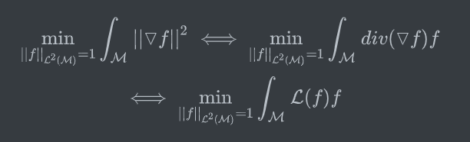
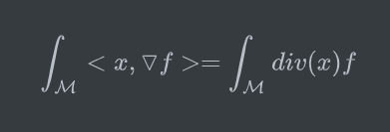

H. Heat Kernel
TBC……

